Linne
Nom : Linne
Nom au complet : Carl Von linne
Periode de temps : 1707 à 1778
Nationalite : Suédois
Decouverte :nomenclature
Œuvre : Systema Naturæ
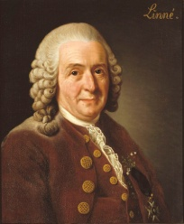
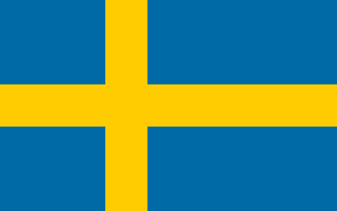
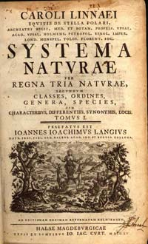
Drapeau, image de lui, livre

